Låset i serviceläge
Lägenheterna är utrustade med ASSA-lås som istället för klassisk huvudnyckel har ett serviceläge där man ställer in sitt lås i serviceläge när man vill tillåta åtkomst till lägenheten med en servicenyckel, t.ex. vid fastighetsskötsel, besiktning, etc.
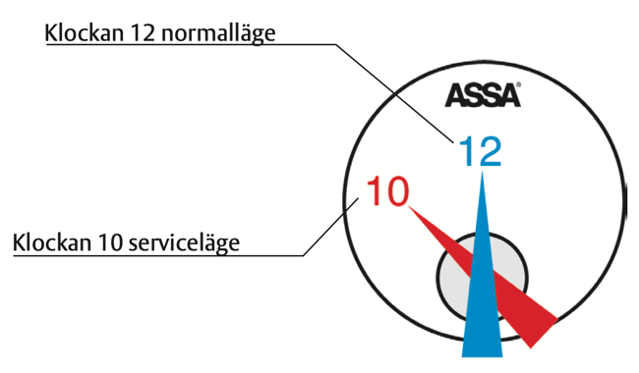
För att sätta låset i serviceläge så vrider du nyckeln till "klockan 10" (se bild) och drar ut nyckeln. Detta fungerar både när dörren är låst (om någon ska komma in under dagen t.ex.) eller när dörren är öppen (t.ex. om du behöver avvika men arbete utförs av några som har servicenyckel och därefter kan låsa).
Observera att det är först när låset är satt i serviceläge som åtkomst medges med servicenyckel, annars fungerar endast de vanliga nycklanra till lägenheten. Det är därför av största vikt att låset sätts i serviceläge vid de tillfällen som åtkomst behövs då det inte finns något annat sätt att komma in i lägenheterna.

